

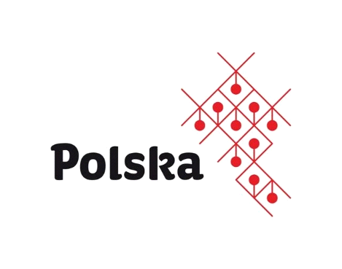

KONFERENCJA

AKTUALNE PROBLEMY I WYZWANIA W ZATRUDNIANIU PRACOWNIKÓW
W POLSCE I HISZPANII W KONTEKSCIE ROZWOJU WSPÓŁPRACY GOSPODARCZEJ
---------------------------------------------------
CONFERENCIA
PROBLEMAS Y DESAFÍOS ACTUALES EN EL EMPLEO DE EMPLEADOS EN POLONIA Y ESPAÑA EN EL CONTEXTO DEL DESARROLLO DE LA COOPERACIÓN ECONÓMICA

16/05/2019
Wydział Prawa i Administracji Uniwersytetu Warszawskiego
ul. Lipowa 4, sala 1.2 Warszawa

PROGRAM / PROGRAMA

10.00-10.30 POWITANIE I WYSTĄPIENIE INAUGURACYJNE / BIENVENIDA y Discurso de INAUGURACIÓN
- Otwarcie Konferencji / Inauguración de la Conferencia

- Wystąpienie inauguracyjne: Polsko-hiszpańska współpraca gospodarcza – stan obecny, uwarunkowania i perspektywy rozwoju / Discurso de inauguración: Cooperación económica polaco-española: estado actual, condicionantes y perspectivas de desarrollo

10.30-11.50 MODUŁ I: WYBRANE ZAGADNIENIA PROBLEMOWE Z ZAKRESU PRAWA PRACY / MODULO I: TEMAS ESCOGIDOS DEL ÁMBITO DEL DERECHO TRABAJO

- Aktualne problemy prawa pracy w Hiszpanii / Problemas actuales del derecho laboral en España. – dr Jesús Moliner Ferrero, Facultad de Ciencias Sociales, UCLM (Cuenca)
- Prawo do strajku w prawie polskim i hiszpańskim. Próba porównania/Derecho a la huelga en derecho polaco y español. Prueba de comparación – Agata Grochowska, Centrum Prawa Hiszpańskiego i Europejskiego na Wydziale Prawa i Administracji Uniwersytetu Warszawskiego

- Pytania i dyskusja problemowa / Preguntas y debate

11.50-12.10 Przerwa/ Descanso

12.10-12.40 MODUŁ II: WYBRANE ZAGADNIENIA PROBLEMOWE Z ZAKRESU
PRAWA UBEZPIECZEŃ / MODULO II: TEMAS ESCOGIDOS DEL ÁMBITO DEL DERECHO LABORAL

- Aktualne problemy ubezpieczeń społecznych w Hiszpanii / Problemas actuales de la seguridad social en España - dr Jose Miranzo Diez, Facultad de Ciencias Sociales, UCLM (Cuenca)

- Pytania i dyskusja problemowa / Preguntas y debate

12.40-13.50 MODUŁ III: WYBRANE ZAGADNIENIA PROBLEMOWE Z ZAKRESU PRAWA PODATKOWEGO / MODULO I: TEMAS ESCOGIDOS DEL ÁMBITO DEL DERECHO TRIBUTARIO

- Opodatkowanie pracowników zagranicznych w Polsce / Fiscalidad de empleados en España, dr Anna Rutkowska-Brdulak, Garrigues

- Opodatkowanie pracowników w Hiszpanii / Fiscalidad de empleados en España, dr Maria Supera-Markowska, Wydział Prawa i Administracji Uniwersytetu Warszawskiego

- Pytania i dyskusja problemowa / Preguntas y debate

13.50-14.00 Wystąpienie podsumowujące / Conclusiones finales

Zadanie współfinansowane przez Ministra Przedsiębiorczości i Technologii

Współorganizatrzy:



Sponsor:



